**Especificar mejor en los mockups, tiempos y dinero**

**MODELO DE CONTRATO DE DESARROLLO DE SITIO WEB**

Entre los suscritos a saber Liceo cultural San Cayetano, debidamente representada por Fernando Gamboa, identificado con la cédula de ciudadanía número 79953645 de Bogotá, mayor de edad, domiciliado en Bogotá, quien en adelante se denominará **EL CONTRATANTE,** de una parte y, de la otra Miguel Romero, mayor de edad, domiciliado en Bogotá D.C., identificado cédula de ciudadanía número 1233506786, de quien en adelante se denominará **EL DESARROLLADOR**, han convenido en celebrar el presente contrato de desarrollo de un sitio de Internet, sujeto al siguiente:

**CLAUSULADO**

# PRIMERA.- OBJETO

En virtud del presente contrato, EL CONTRATANTE, encarga al DESARROLLADOR la elaboración de un nuevo sitio Web, mismo que quedará ubicado en la dirección Electrónica “[www.ColegioSanCayetano.com](http://www.Colegio)”, el cual consistirá en un sitio de

25 Paginas programadas en HTML, Css, Js y PHP haciendo uso de un framework llamado Laravel.

***Esta descripción puede aprobarse previamente a la firma del contrato o en el contrato fijarse una fecha para la entrega de propuestas y la aprobación de la final.***

El back-end de la página web será desarrollada en el lenguaje de programación PHP haciendo uso de un framework llamado Laravel, y contara con un motor de base de datos el cual será MySQL, además será desarrollada en la arquitectura Monolitica, el sitio será alojado en un servidor en la nube, el despliegue lo realizara el desarrollador, pero el costo de los componentes del servidor el cual contara 1 servidor, este servidor se usara para alojar el front-end, back-end y la base de datos de la apliacion web, también el contratante asumirá la responsabilidad del mantenimiento del servidor en el cual estará alojada la página web, la página web deberá contar con las siguientes funcionalidades requeridas por el contratante:

Páginas del sitio: Aquí se encapsulan todas las páginas de la solución.

• El sistema podrá ser consultado por el administrador dependiendo del módulo donde se encuentre.

• Consultar sobre la información general de los activos clasificación y nombre.

• Permitir al administrador gestionar completamente un activo fijo como registrar uno nuevo, modificar uno ya existente en el sistema o dar de baja a uno ya registrado.

• Permitirá al administrador dar de baja a un activo fijo y trasladarlo a otro módulo.

• El sistema permitirá al usuario descargar la hoja de vida del activo fijo.

• El sistema generará una notificación cuando el mantenimiento a un activo fijo se deba realizar.

• El sistema permitirá al usuario ordenar los activos fijos, ya sea alfabéticamente por nombre, numéricamente por número de identificación o tipo de activo fijo, de forma ascendente o descendente.

• El sistema permitirá al usuario filtrar los activos fijos, ya sea por nombre, categoría, referencia o marca.

• El sistema generará reportes el primer día de cada mes, sobre los activos dados de baja en el mes anterior.

• El sistema generará reportes el primer día de cada mes, sobre los activos ingresados al sistema el mes anterior.

• Permitir al administrador gestionar completamente un aula como registrar una nueva, modificar una ya existente en el sistema o eliminar una ya registrada.

• Permitir al administrador gestionar los profesores, como registrar uno nuevo, modificar uno ya existente en el sistema, o eliminarlos del sistema.

• En este campo solo será posible almacenar datos numéricos.

• El sistema debe permitir asignar un responsable y un aula, y también debe permitir desasignar el aula y el responsable.

• El software podrá ser utilizado en los sistemas operativos Windows, Linux y OSX.

A continuación se presentara la línea gráfica y los Mockups de todo el sitio web en la cual el contratante podrá ver como será visualmente el front-end de la página web.

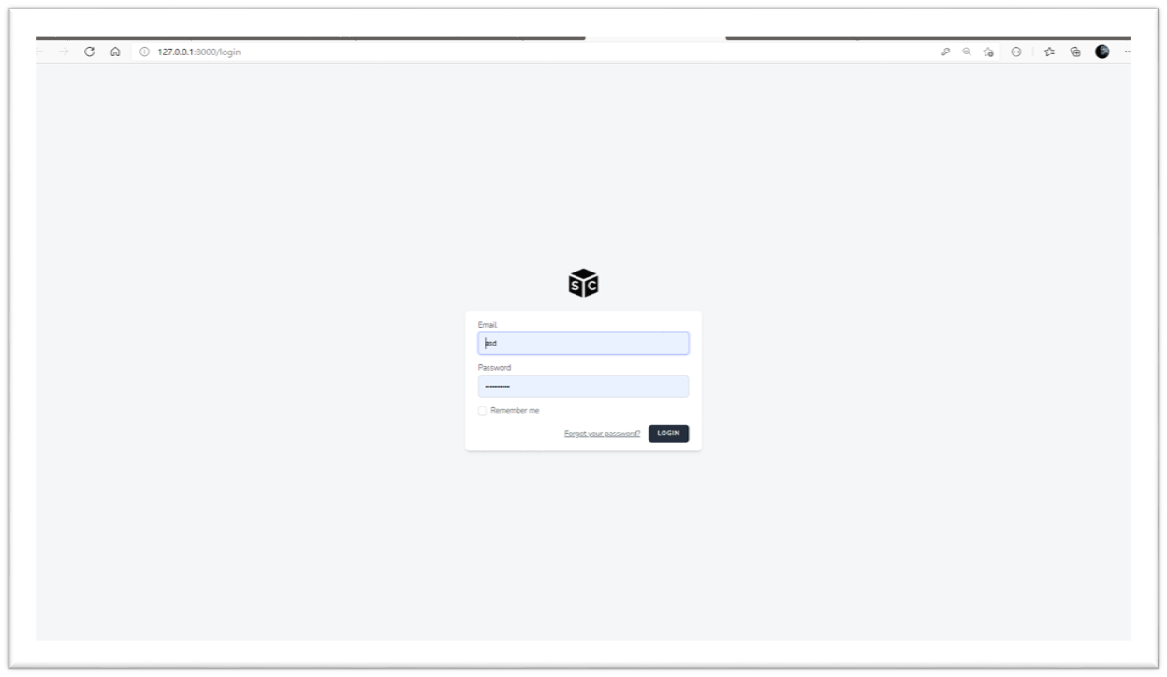

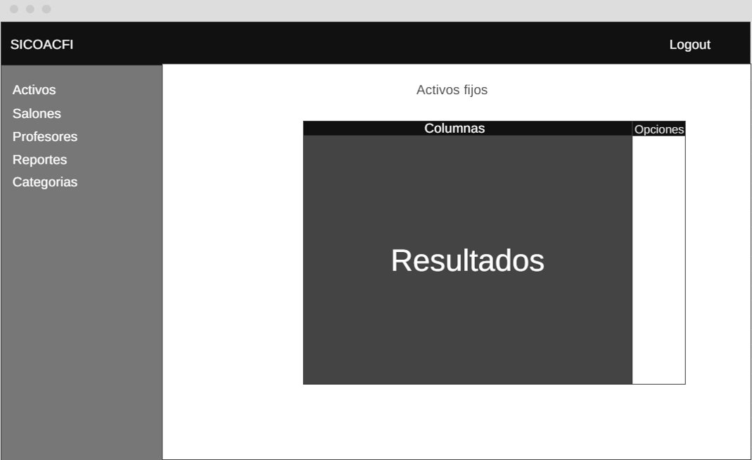

Se contara con un periodo de 2 meses para realizar pruebas funcionales a la página web, lo cual permitirá al desarrollador subsanar errores de presentarse en la página web, este proceso garantizara la calidad de la página web, a su vez se realizaran informes sobre el funcionamiento de la página web los cuales serán compartidos con el contratante.

La página web será compatible con los siguientes navegadores:

Google Chrome

Safari

Firefox

Edge

Opera

En este campo compatible se refiere al hecho de garantizar que la página web deberá mantener toda la funcionalidad en los diferentes navegadores anteriormente mencionados.

# SEGUNDA.- OBLIGACIONES DE LAS PARTES

EL CONTRATANTE se compromete a:

* Proporcionar a tiempo al DESARROLLADOR toda la información básica para la ejecución del trabajo, que será disponible, fiable, correcta, actualizada y completa.
* Pagar cumplidamente el valor del contrato como contraprestación al desarrollo del sitio Web encargado_______________________________________________________.

EL DESARROLLADOR se compromete a:

* Realizar su mejor esfuerzo en el desarrollo del sitio Web contratado de modo diligente y competente, dentro ~~d~~e los plazos acordados.

* Corregir e incluir aquellos cambios señalados por EL CONTRATANTE, luego de cada una de las revisiones programadas, siempre y cuando EL CONTRATANTE, solicite al DESARROLLADOR por escrito dichas correcciones, el tiempo dado para dichas correcciones solo tendrán un mes contando desde el día que se hace entrega del sitio Web, así mismo dichas correcciones no deben representar un cambio significativo en la página web.

Si transcurridos siete (7) días hábiles contados desde la fecha de en qué tuvo lugar la respectiva revisión programada, sin que hubiera habido comunicación de EL CONTRATANTE, se entenderá dicho silencio como aceptación del sitio Web con los arreglos, correcciones y/o inclusiones efectuadas.

* En el caso de subcontratación puntual de algún producto o servicio por parte de EL DESARROLLADOR a un tercero, EL DESARROLLADOR garantizará y será responsable del resultado final del trabajo de dichos terceros, de la observancia de los derechos de propiedad intelectual involucrados, de la confidencialidad guardada por dichos terceros en relación con la información suministrada por EL CONTRATANTE, y será de igual manera responsable por la legitimación de las cesiones de derechos a las que hubiere lugar a efectuarse entre el subcontratista y EL CONTRATANTE.

* Ceder de forma exclusiva los derechos patrimoniales sobre el diseño del sitio Web desarrollado a favor de EL CONTRATANTE.

* Guardar absoluta confidencialidad de toda la información empleada para el idóneo desarrollo del sitio Web

* Responder en el evento en que el sitio Web desarrollado contenga enlaces incluidos por él, que desacrediten a terceros.

* Garantizar el idóneo funcionamiento de los vínculos del sitio Web al momento de la entrega final.

* Incluir en el sitio Web una advertencia relativa al © Copyright e indicaciones de que la misma está protegida por ~~e~~l derecho de autor.

# TERCERA.- CESIÓN DE LOS DERECHOS PATRIMONIALES DERIVADOS DEL DISEÑO DEL SITIO WEB OBJETO DEL CONTRATO

EL DESARROLLADOR cede en exclusiva EL CONTRATANTE, la totalidad de los derechos patrimoniales de autor derivados del desarrollo del sitio Web alojado en el dominio__________ que mediante este contrato se le encargó y por ello, EL DESARROLLADOR no podrá ceder a terceros ninguno de los derechos ni obligaciones establecidas en el presente contrato, salvo autorización expresa y por escrito de EL CONTRATANTE.

La cesión de estos derechos se extiende a nivel mundial y durará hasta que la citada obra pase al dominio público.

En caso de que EL DESARROLLADOR aporte materiales que, siendo objeto de protección en propiedad intelectual, hayan sido utilizados para el desarrollo del sitio Web encargado, EL CONTRATANTE, quedará exento de toda responsabilidad en que pudiera incurrir por cualquier violación de tales derechos con respecto a terceros (entendiendo por terceros cualquier persona natural o jurídica diferente AL CONTRATANTE).

Si a pesar de lo anterior EL CONTRATANTE, se viera inmerso en algún tipo de reclamación por la violación de derechos causada por EL DESARROLLADOR, EL DESARROLLADOR deberá soportar los gastos que pudiera ocasionarle al CONTRATANTE en su defensa.

EL CONTRATANTE, se reserva además el derecho a reclamar al DESARROLLADOR la indemnización por daños y perjuicios sufridos, que deberán cuantificarse con relación a la importancia del daño económico soportado.

# CUARTA.- DURACIÓN Y ENTREGA DE LA(S) OBRA(S)

La entrega del sitio Web desarrollado en virtud del presente contrato, se llevará a cabo dentro de un plazo de ( ) ____ días/meses contados a partir de la firma del mismo. Este plazo es prorrogable de mutuo acuerdo entre las partes.

Una vez finalizado el desarrollo del objeto del contrato y aceptado por EL CONTRATANTE el producto final, EL DESARROLLADOR deberá hacer entrega formal del sitio Web desarrollado, junto con cualquier otra documentación que se haya generado con motivo de este contrato, de tal forma que sólo existirá una copia de la totalidad del material relativo al objeto del contrato en poder exclusivo de

EL CONTRATANTE.

La entrega, exposición y prueba del sitio Web desarrollado se efectuará en las instalaciones de EL CONTRATANTE, y los gastos de transporte correrán por cuenta del EL DESARROLLADOR.

# QUINTA.- PRECIO Y FORMA DE PAGO

Como remuneración económica por concepto del desarrollo del sitio Web contratado, y contraprestación por la cesión de los derechos patrimoniales de autor derivados del diseño de dicho sitio Web, EL DESARROLLADOR, percibirá la suma de ($____________) asumida en su totalidad por EL CONTRATANTE.

Los pagos por concepto del anterior valor se realizarán de la siguiente manera:

*(INDICAR EL NÚMERO DE PAGOS, EL MONTO DE LOS MISMOS, LAS FECHAS DE ENTREGA, DE QUERERSE ASÍ, Y EL LUGAR DE LOS PAGOS)*

El retraso o incumplimiento del pago generará a cargo del CONTRATANTE un interés del _________% (___~~_~~______ por ciento) mensual hasta la total liquidación del adeudo correspondiente.

# SEXTA.- PROPIEDAD INTELECTUAL

El Desarrollador reconoce expresamente que pertenece a EL CONTRATANTE la plena y exclusiva titularidad y propiedad de todos y cada uno de los elementos de la páginas de Internet del portal objeto del presente contrato, por este acto el Desarrollador cede y transfiere, en forma irrevocable y sin limitación alguna al Cliente, todos los derechos patrimoniales de autor derivados del diseño del sitio Web contratado y acciones que le corresponden, y que le sean reconocidos en el futuro en cualquier país.

El precio pactado en el presente contrato cubre a satisfacción del Desarrollador la totalidad de los trabajos por la creación del sitio Web. Así mismo será responsabilidad de EL CONTRATANTE obtener todo tipo de licencias permisos o cesiones de derechos relativos al material que entrega y se incluye en los sitios, así como del software requerido para el correcto funcionamiento de dicho sitio.

Sin perjuicio de lo anterior, El Desarrollador tendrá derecho a que incluya, en la parte inferior del sitio Web objeto del presente contrato, una leyenda que indique lo siguiente: “Sitio Web por *(nombre del desarrollador”).*

**SÉPTIMA.- MODIFICACIONES AL SITIO WEB DESARROLLADO.**

__________________, contará de manera exclusiva con la posibilidad de introducir las modificaciones, correcciones, inclusiones que estime oportunas al sitio Web cuyo desarrollo constituye el objeto del presente contrato, bien sea directamente, o través de un tercero que podrá coincidir con EL DESARROLLADOR o no.

# OCTAVA.- CONFIDENCIALIDAD

Las partes se comprometen, con carácter mutuo y recíproco, a tratar como “confidencial” toda la información técnica, comercial o de cualquier otra naturaleza comprendida y/o que se derive directa o indirectamente de las indicaciones que la contraparte le haya facilitado para el desarrollo del objeto del presente contrato (en adelante “la información confidencial”). En consecuencia ninguna parte podrá revelar total o parcialmente, de palabra, por escrito o de cualquier otra forma, a ninguna persona física o jurídica, ya sea de carácter público o privado, la Información Confidencial, sin el consentimiento expreso y por escrito de la contraparte.

La misma confidencialidad que se imponen a las partes o a terceros que intervengan en la ejecución, deberá ser impuesta por cada una de las partes a sus trabajadores (por cuenta propia o ajena, con relación laboral o mercantil) que de modo directo o indirecto estén relacionados con el objeto del contrato. Será obligación de las mismas partes hacer firmar a sus trabajadores un documento vinculante por el que adquieren tal obligación.

Este compromiso de confidencialidad, tanto entre las partes como de éstas con sus trabajadores y contratistas, permanecerá durante la vigencia del presente contrato así como un año después de la finalización del mismo.

# NOVENA.-AUTONOMÍA ADMINISTRATIVA.-

Para la ejecución de este contrato, EL DESARROLLADOR actúa por su propia cuenta, con absoluta autonomía, sin estar sometido a subordinación laboral por parte de **EL CONTRATANTE** y su compensación corresponde al valor que se compromete **EL CONTRATANTE** a pagar en virtud del presente contrato.

El personal, los empleados y trabajadores de EL DESARROLLADOR**,** de terceros subcontratistas a través de los cuales éste preste los servicios objeto del contrato no serán empleados ni trabajadores de **EL CONTRATANTE**, asumiendo EL DESARROLLADOR toda la responsabilidad por los actos, dirección y control de tal personal y empleados.

Se entiende que el personal vinculado con la ejecución del objeto contractual no adquiere por ese contrato vínculo laboral o administrativo con **EL CONTRATANTE** y por consiguiente los salarios y prestaciones sociales estarán a cargo de EL DESARROLLADOR de los terceros subcontratistas correspondientes, así como su vinculación y desvinculación.

EL DESARROLLADOR se compromete expresamente a asumir la totalidad de las obligaciones laborales, corrientes o especiales establecidas por la ley, en el desarrollo del presente contrato.

# DECIMA.-NATURALEZA DEL CONTRATO.-

Por tratarse de un contrato de prestación de servicios profesionales, todos los derechos y obligaciones que se deriven del presente contrato se regularán por el Código Civil Colombiano.

**DECIMA PRIMERA.- CLAUSULA COMPROMISORIA:**

Cualquier disputa o diferencia que surja con ocasión del objeto y obligaciones de este contrato serán arregladas en lo posible mediante la negociación y la conciliación entre las partes, para lo cual se contará con un período de treinta (30) días calendario. Sin embargo, en cualquier momento las partes podrán llevar cualquier disputa o controversia o reclamo relacionado con este contrato, incluyendo la existencia, validez o terminación de éste, ante un Tribunal de Arbitramento. La cede de dicho Tribunal de Arbitramento será la ciudad de Bogotá y estará conformado por un (1) arbitro que será un abogado especializado en propiedad industrial o con experiencia laboral no menor a cinco años en dicho campo, que fallará en derecho dando aplicación a la ley 1colombiana. Dicho árbitro será nombrado por el Centro de Conciliación y Arbitraje de la Cámara de Comercio.

Los costos de procedimiento de arbitraje serán aquellos estipulados por las partes. Sin embargo, cada parte en la dispu~~t~~a correrá con sus propios gastos, incluyendo costos de abogados, traducciones, peritajes y costos de traslado del perito.

En constancia de lo anterior se firma en la ciudad de__________________, a los ___ días del mes ____ de ____, en dos copias de igual valor y tenor.

**EL CONTRATANTE:**

_______________________

CC.____________________

NIT:___________________

**EL DESARROLLADOR:**

_______________________

CC.____________________

NIT:___________________

**Elaborado por:**

Miguel Romero